O 19

Faut-il écrire S ou SS ?

- Si je veux le son [ z ]
J’écris un seul S entre deux voyelles :

Un oiseau Une rose Une chaise

- Si je veux le son [ s ]
J’écris deux SS entre deux voyelles :
Une trousse Un chasseur Il glisse

J’écris un seul S, s’il n’est pas entre deux voyelles :
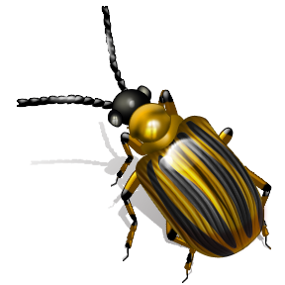
Un escargot Un insecte Un moustique

O 19

Faut-il écrire S ou SS ?

- Si je veux le son [ z ]
J’écris un seul S entre deux voyelles :
Un oiseau Une rose Une chaise

- Si je veux le son [ s ]
J’écris deux SS entre deux voyelles :
Une trousse Un chasseur Il glisse

J’écris un seul S, s’il n’est pas entre deux voyelles :
Un escargot Un insecte Un moustique

